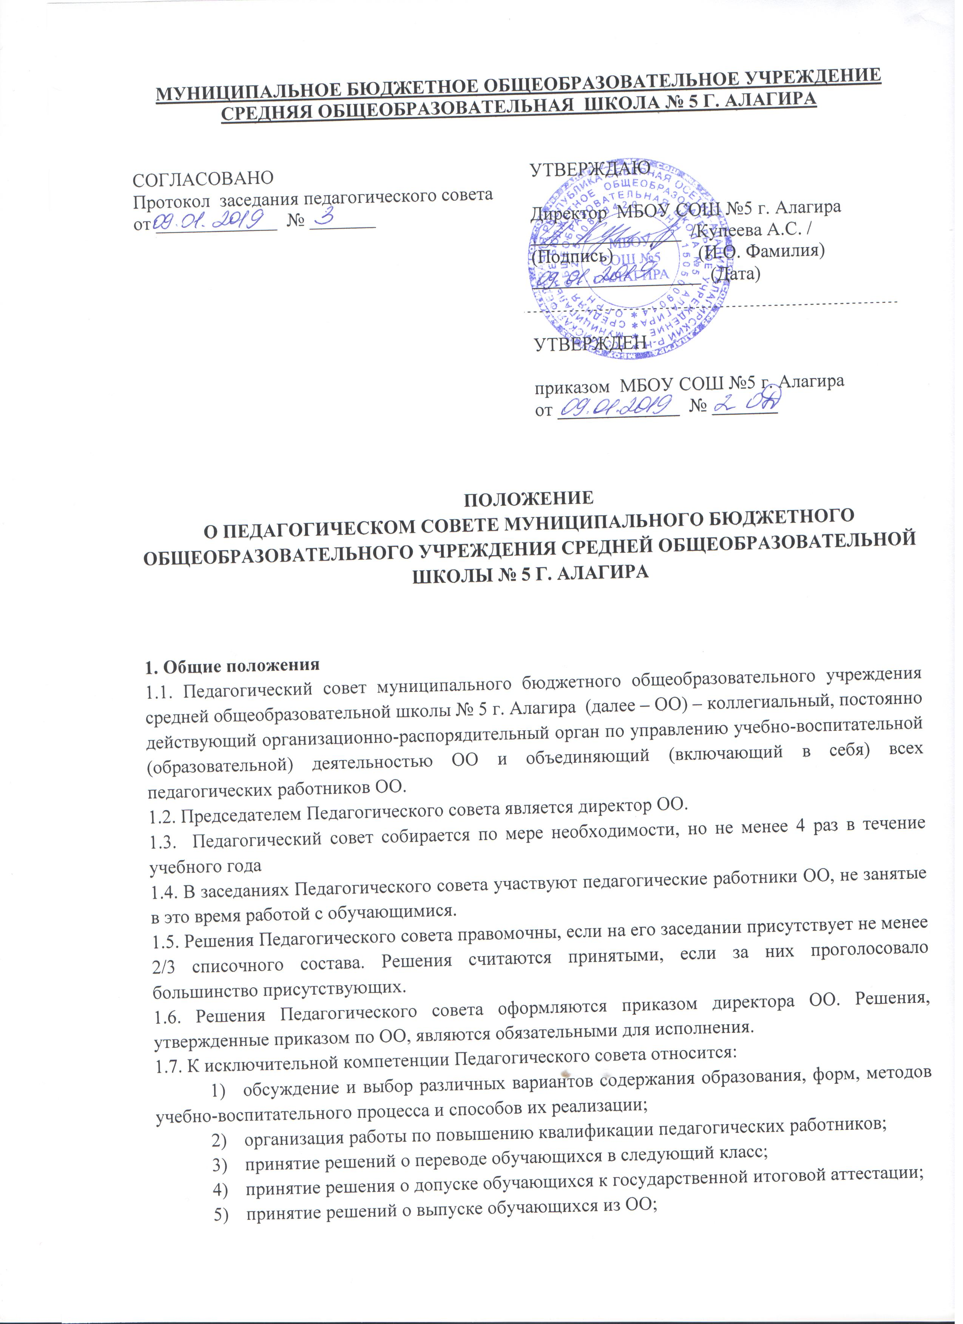МУНИЦИПАЛЬНОЕ БЮДЖЕТНОЕ ОБЩЕОБРАЗОВАТЕЛЬНОЕ УЧРЕЖДЕНИЕ СРЕДНЯЯ ОБЩЕОБРАЗОВАТЕЛЬНАЯ ШКОЛА № 5 Г. АЛАГИРА

СОГЛАСОВАНО  Протокол заседания педагогического совета  от _____________ № _______ | УТВЕРЖДАЮ  Директор МБОУ СОШ №5 г. Алагира  ________________ /Купеева А.С. /  (Подпись) (И.О. Фамилия)  __________________ (Дата)
УТВЕРЖДЕН

приказом МБОУ СОШ №5 г. Алагира
от _____________ № _______

ПОЛОЖЕНИЕ
О ПЕДАГОГИЧЕСКОМ СОВЕТЕ МУНИЦИПАЛЬНОГО БЮДЖЕТНОГО ОБЩЕОБРАЗОВАТЕЛЬНОГО УЧРЕЖДЕНИЯ СРЕДНЕЙ ОБЩЕОБРАЗОВАТЕЛЬНОЙ ШКОЛЫ № 5 Г. АЛАГИРА

1. Общие положения
1.1. Педагогический совет муниципального бюджетного общеобразовательного учреждения средней общеобразовательной школы № 5 г. Алагира (далее – ОО) – коллегиальный, постоянно действующий организационно-распорядительный орган по управлению учебно-воспитательной (образовательной) деятельностью ОО и объединяющий (включающий в себя) всех педагогических работников ОО.
1.2. Председателем Педагогического совета является директор ОО.
1.3. Педагогический совет собирается по мере необходимости, но не менее 4 раз в течение учебного года
1.4. В заседаниях Педагогического совета участвуют педагогические работники ОО, не занятые в это время работой с обучающимися.
1.5. Решения Педагогического совета правомочны, если на его заседании присутствует не менее 2/3 списочного состава. Решения считаются принятыми, если за них проголосовало большинство присутствующих.
1.6. Решения Педагогического совета оформляются приказом директора ОО. Решения, утвержденные приказом по ОО, являются обязательными для исполнения.
1.7. К исключительной компетенции Педагогического совета относится:
- обсуждение и выбор различных вариантов содержания образования, форм, методов учебно-воспитательного процесса и способов их реализации;
- организация работы по повышению квалификации педагогических работников;
- принятие решений о переводе обучающихся в следующий класс;
- принятие решения о допуске обучающихся к государственной итоговой аттестации;
- принятие решений о выпуске обучающихся из ОО;
- рассмотрение и принятие решения по вопросу о применении к обучающемуся мер дисциплинарного взыскания;
- принятие решения о сдаче имущества, закрепленного за ОО, решений о взятии имущества в аренду;
- принятие решений о внесении в Устав ОО изменений, представление их на рассмотрение Общему собранию;
- определение направления опытно-экспериментальной работы, заслушивание отчетов о ее ходе;
- определение перечня дополнительных образовательных услуг (в том числе платных), оказываемых ОО;
- разработка Положения о надбавках и доплатах стимулирующего характера (с учетом положений Коллективного договора);
- принятие положения о порядке выставления оценок обучающимся;
- разработка проектов положений о коллегиальных органах управления, о структурных подразделениях ОО;
- другие вопросы, отнесенные к его компетенции законодательством, локальными нормативными актами и Уставом ОО.

2. Функции Педагогического совета
Педагогический совет осуществляет следующие функции:
– принимает участие в разработке программы развития ОО;
– разрабатывает общеобразовательную программу ОО;
– обсуждает и утверждает планы урочной и внеурочной деятельности ОО;
– заслушивает информацию и отчеты педагогических работников, доклады и сообщения представителей организаций и учреждений, взаимодействующих с ОО;
– принимает решение о проведении промежуточной аттестации по результатам учебного года, о допуске обучающихся к государственной (итоговой) аттестации, об организации государственной (итоговой) аттестации выпускников в различных формах;
– принимает решение об исключении из ОО обучающегося, достигшего возраста 15 лет и не получившего основного общего образования, когда меры педагогического воздействия и дисциплинарного взыскания не дали результата и исчерпаны в порядке, определяемом Федеральным законом от 29.12.2012 № 273-ФЗ "Об образовании в Российской Федерации" и Уставом ОО. Данное решение своевременно доводится до сведения родителей обучающегося (законных представителей), комиссии по делам несовершеннолетних и защите их прав и органа местного самоуправления, осуществляющего управление в сфере образования.
3. Права и ответственность
3.1. Педагогический совет имеет право:
– создавать временные творческие объединения с приглашением специалистов различного профиля, консультантов для выработки рекомендаций с последующим рассмотрением их на педагогическом совете;
– принимать окончательное решение по спорным вопросам, входящим в его компетенцию;
– принимать, утверждать положения (локальные акты) с компетенцией, относящейся к объединениям по профессии;
– в необходимых случаях на заседания Педагогического совета могут приглашаться представители общественных организаций, учреждений, взаимодействующих с ОО по вопросам обучения и воспитания, родители обучающихся, представители учреждений, участвующих в финансировании организации образовательной деятельности и др. Необходимость их приглашения определяется председателем Педагогического совета. Лица, приглашенные на заседание Педагогического совета, пользуются правом совещательного голоса.
– принимать участие в разработке и согласовании локальных нормативных актов.
3.2. Педагогический совет несет ответственность за:
– выполнение планов работы ОО;
– соответствие принятых решений законодательству РФ в области образования, защиты прав детства;
– утверждение образовательных программ, имеющих экспертное заключение, в т. ч. образовательных программ, избранных обучающимися и их родителями;
– принятие решений по каждому рассматриваемому вопросу, с указанием ответственных лиц и сроков исполнения решений.
4. Организация деятельности
4.1. Педагогический совет выбирает из своего состава секретаря совета.
4.2. Педагогический совет работает по плану, являющемуся составной частью годового плана работы ОО.
4.3. Заседания Педагогического совета созываются не менее 1 раза в четверть в соответствии с планом работы или по мере необходимости для решения вопросов, относящихся к компетенции Педагогического совета.
4.4. Решения Педагогического совета принимаются большинством голосов при наличии на заседании не менее двух третей его членов. При равном количестве голосов решающим является голос председателя педагогического совета.
4.5. Организацию выполнения решений Педагогического совета осуществляет его председатель и ответственные лица, указанные в решении. Информацию о выполнении решений Педагогического совета обобщает секретарь. Результаты этой работы сообщаются членам Педагогического совета на последующих его заседаниях.
4.6. Председатель в случае несогласия с решением Педагогического совета приостанавливает выполнение решения, извещая об этом учредителей ОО, которые в трехдневный срок при участии заинтересованных сторон обязаны рассмотреть такое заявление, ознакомиться с мотивированным решением большинства Педагогического совета и вынести окончательное решение по спорному вопросу.
5. Документация Педагогического совета
5.1. Заседания Педагогического совета оформляются протоколом. В книге протоколов фиксируются ход обсуждения вопросов, выносимых на Педагогический совет, предложения и замечания членов Педагогического совета. Протоколы подписываются председателем и секретарем Педагогического совета.
5.2. Протоколы о переводе обучающихся в следующий класс и выпуске оформляются списочным составом. Решения Педагогического совета о переводе и выпуске утверждаются приказом по ОО.
5.3. Нумерация протоколов Педагогического совета ведется с начала учебного года.
5.4. Книга протоколов Педагогического совета входит в номенклатуру дел, хранится постоянно и передается по акту.
5.5. Книга протоколов Педагогического совета пронумеровывается постранично, прошнуровывается, скрепляется подписью руководителя и печатью ОО.

